Wortelstamp met teriyaki-zalmblokjes
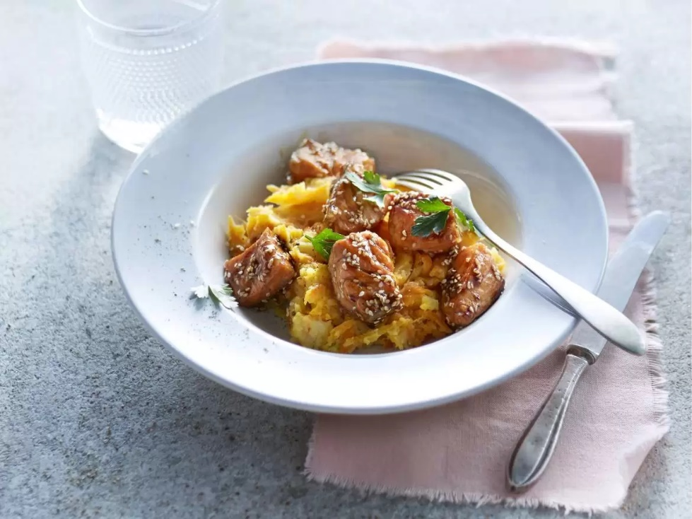
Ingrediënten: 4 personen
400 gram zalmfilets (in blokjes, zonder vel) 4 el woksaus teriyaki
1 kilo kruimige aardappel (in blokjes) 3 eetlepels zonnebloemolie
700 gram wortels (grof geraspt) 1 ui (gesnipperd)
1 verse gember (fijngehakt, ca. 1 cm) 100 milliliter melk
2 eetlepels olijfolie 2 eetlepels sesamzaad
Bereiden:
Schep de zalmblokjes om met de woksaus. Kook intussen de aardappels gaar. Verhit 2 eetlepels zonnebloemolie in een hapjespan en fruit de wortel. Voeg de ui en gember toe en fruit al roerend circa 5 minuten. Breng op smaak met zout en peper. Giet de aardappels af, laat droogstomen en stamp fijn. Roer de melk en olijfolie erdoor tot een romige puree en breng verder op smaak met zout en peper. Schep de gebakken wortel erdoor en houd warm in de pan.
Verhit de rest van de zonnebloemolie in een koekenpan en bak de zalmblokjes op hoge stand 1 minuut rondom. Bestrooi met sesam en bak kort tot de sesamzaadjes licht verkleuren. Schep de stamppot in diepe borden en verdeel de zalmblokjes erover.

